|  | Administración de Sistemas Operativos | ASIR2  1ª Ev. |  |
| --- | --- | --- | --- |
| **Nombre**  **Marco Batista Calado** | |

**Examen Linux**

1. El usuario comienza con 200 patatas y puede elegir cuantas patatas desea cultivar siempre que las tenga (en caso de elegir una cantidad mayor se considerará que cultiva todas sus patatas). Se elige al azar uno de tres posibles resultados: pierde las patatas cultivadas, mantiene las patatas que tenía, o bien gana las patatas cultivadas. Siempre que tenga patatas para cultivar este proceso se realizará hasta un máximo de 12 veces (correspondientes a los 12 meses de un año). En cada iteración mostrar el número de mes y las patatas que tiene disponibles el usuario. Al finalizar mostrar si se ha quedado sin patatas o las patatas que tiene si ha conseguido completar el año. 3ptos.

**PREGUNTAS: SI SE QUEDA SIN PATATAS NO SEGUIMOS CON LOS MESES VERDAD?**

**Y SI SIGUE CON PATATAS LO MUESTRO 2 VECES PQ ME SALE EL MENSAJE DEL ÚLTIMO MES Y LUEGO OTRA VEZ EL Q HA DESPEDIDO DE CUANTAS TIENE A FINAL DE AÑO Y ES LO MISMO OBVIAMENTE**

#!/bin/bash

total=200

mes=1

while [ $mes != 13 ]

do

echo -n "Cuantas patatas quieres cultivar: "

read patatas

if [ $patatas -gt $total ]

then

patatas=$total

fi

azar=`expr $RANDOM % 3 + 1`

echo "Numero azar es : $azar"

if [ $azar = 1 ]

then

total=`expr $total - $patatas`

fi

if [ $azar = 2 ]

then

total=$total #no cambia

fi

if [ $azar = 3 ]

then

total=` expr $total + $patatas`

fi

if [ $total -lt 1 ]

then

break

fi

echo "El numero de mes es: $mes y tienes un total de patatas para cultivar = $total"

mes=`expr $mes + 1`

done

if [ $total -lt 1 ]

then

echo "Se ha quedado usted sin patatas"

else

echo "$total de patatas conseguidas"

fi

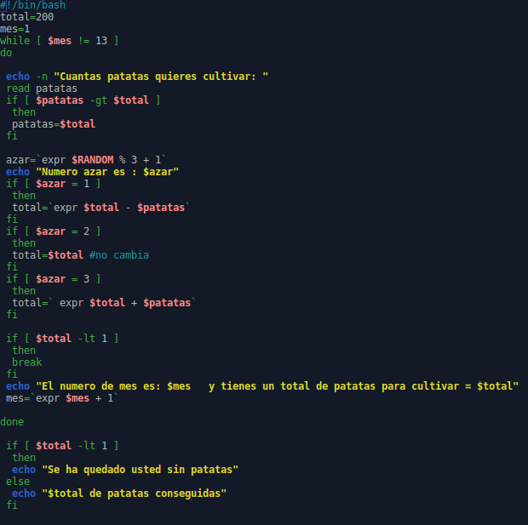

OTRA FORMA CON UN CASE:

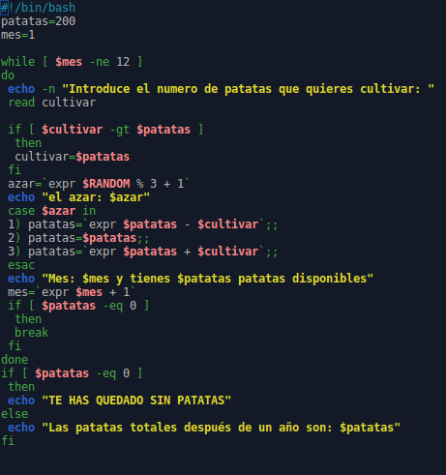

**2. Recibir una palabra como parámetro. Mostrar un cuadrado/rectángulo en el que la primera y la última línea será 3 veces repetida la palabra introducida. Habrá 8 líneas intermedias en las que se mostrará un * al principio y al final de la línea, siendo el resto espacio vacío (la longitud total tendrá que coincidir con la longitud de la primera/última línea). Dar un error en caso de que el número de parámetros sea incorrecto. 3Ptos.**

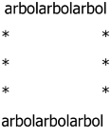

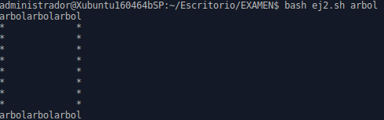

#!/bin/bash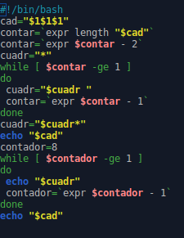

cad="$1$1$1"

contar=`expr length "$cad"`

contar=`expr $contar - 2`

cuadr="*"

while [ $contar -ge 1 ]

do

cuadr="$cuadr "

contar=`expr $contar - 1`

done

cuadr="$cuadr*"

echo "$cad"

contador=8

while [ $contador -ge 1 ]

do

echo "$cuadr"

contador=`expr $contador - 1`

done

echo "$cad"

**ME FALTA PONER QUE SOLO SE META UN PARAMETRO IF [ $# -ne 1 ], para que solo metan un parámetro.**

**3. Preguntar al usuario por su nombre. Comprobar que existe una carpeta llamada “grupos” en su carpeta personal. Si no existe dar un aviso, crearla y continuar con el script. Crear en la carpeta “grupos” una carpeta por cada uno de los grupos a los que pertenezca el usuario. El nombre de estas carpetas será el nombre del grupo junto con un número aleatorio entre 1 y 100. Una vez creadas las carpetas, contar y mostrar cuantas carpetas hay en el directorio “grupos”. 4Ptos.**

**(groups – comando que dice a qué grupos pertenece un usuario, mkdir – comando para crear carpetas)**

**￼**

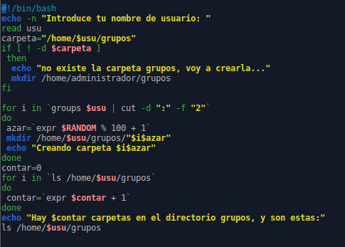

#!/bin/bash

echo -n "Introduce tu nombre de usuario: "

read usu

carpeta="/home/$usu/grupos"

if [ ! -d $carpeta ]

then

echo "no existe la carpeta grupos, voy a crearla..."

mkdir /home/administrador/grupos

fi

for i in `groups $usu | cut -d ":" -f "2"`

do

azar=`expr $RANDOM % 100 + 1`

mkdir /home/$usu/grupos/"$i$azar"

echo "Creando carpeta $i$azar"

done

contar=0

for i in `ls /home/$usu/grupos`

do

contar=`expr $contar + 1`

done

echo "Hay $contar carpetas en el directorio grupos, y son estas:"

ls /home/$usu/grupos

**CREA UN FICHERO QUE SE LLAME PALABRAS.TXT VALIDAR Q EXISTA, MUESTRE TODAS LAS PALABRAS DE ESE FICHERO, PREGUNTAS X UNA PALABRA Y SI ESTÁ, CREA UN DIRECTORIO QUE SE LLAME PALABRAS Y DENTRO DE ESE DIRECTORIO CREA UN FICHERO CON EL NOMBRE DE ESA PALABRA.**

**SI HAY ERRORES PASARLO A UN FICHERO ERRORES.LOG (EJEMPLO: Q NO EXISTE LA PALABR)**

**Y HASTA Q NO PONGAS FIN NO DEJA DE PEDIRTE PALABRAS**

**HOLA**

**PERRO**

**GATO**